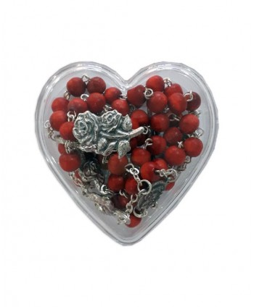
ROZARIU BIBLIC MEDITATIV
ROZRIUL DE SLAVĂ

Autor: Ján Peňáz
Sursa: www.fatym.com

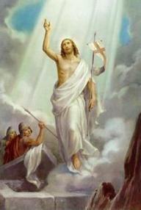
Decadă I. a rozariului de slavă
- Isus, care a treia zi a înviat din morți conform Scripturii (1 Cor 15,4)
- Isus, care după învierea sa s-a arătat femeilor ( Mt 28,9)
- Isus, care s-a arătat ucenicilor săi (Mt 28,17)
- Isus, care s-a arătat lui Toma necredinciosul (In 20,26)
- Isus, care a spus: „Fericiți, cei nu au văzut și au crezut (In 20,29)
- Isus, asupra căruia moartea nu mai are putere (Rm 6,9)
- Isus, care a spus: „Eu sunt învierea și viața” (In 11,25)
- Isus, care a spus: „Cine crede în mine chiar dacă moare va trăi” (In 11,25)
- Isus, care a înviat din morți, ca primul dintre aceia, care au murit ( 1 Cor 15,20)
10.Isus, cu care și noi ne vom arăta în slavă (Col 3,4)
Slavă Tatălui și Fiului și Sfântului Duh! „O Isuse, iartă-ne păcatele noaste, ferește-ne de focul iadului și du în cer toate sufletele, mai ales pe acelea, care au mai mare nevoie de mila Ta.

A II.-a decadă a rozariului de slavă
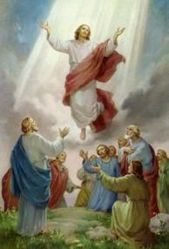
- Isus, care timp de patruzeci de zile s-a arătat ucenicilor și le vorbea despre împărăția lui Dumnezeu (Fpt 1,3)
- Isus, care s-a despărțit de apostoli, în timp ce-i binecuvânta (Lc 24,51)
- Isus, care le-a ridicat apostolilor norul de pe ochi (Fpt 1,9)
- Isus, care a fost luat la cer (Fpt 1,11)
- Isus, care stă de-a dreapta lui Dumnezeu și se îngrijește de noi (Rm 8,34)
- Isus, care va veni exact așa, cum l-au văzut apostolii plecând (Fpt 1,11)
- Isus, care a spus: „În casa Tatălui meu sunt multe locuințe” ( In 14,2)
- Isus, care a spus: „Plec, ca să vă pregătesc u loc (In 25,2)
- Isus, care a spus: „Eu sunt cu voi în toate zilele până la sfârșitul veacurilor” (Mt 28,20)
- Isus, care este același ieri, astăzi și în veci ( 1 Ev 13,8)
- Slavă Tatălui și Fiului și Sfântului Duh! „O Isuse, iartă-ne păcatele noaste, ferește-ne de focul iadului și du în cer toate sufletele, mai ales pe acelea, care au mai mare nevoie de mila Ta.
A III.-a decadă a rozariului de slavă
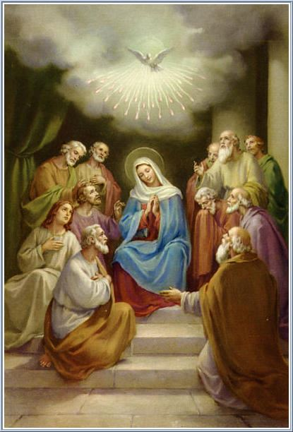
- Isus, care a fost uns de Duhul Sfânt și putere (Fpt 10,38)
- Isus, care a promis apostolilor Mângâietorul, Duhul adevărului (In 15,26)
- Isus, care a spus: „Când va veni Duhul adevărului, vă va introduce în tot adevărul” (In 16,13)
- Isus, a cărui Duh i-a umplut pe apostoli, așa că vorbeau din inspirație (Fpt 2,4)j
- Isus, care în revărsat din plin pe Duhul Sfânt (Fpt 2,33)
- Isus, al cărui Duh îi conducea pe apostoli (Fpt 16,7)
- Isus, ai cărui apostoli au dăruit pe Duhul Sfânt prin impunerea mâinilor (Fpt 8,17)
- Isus, care ni l-a dat pe Duhul Sfânt ca și garanție ( 2 Cor 5,5)
- Isus, al cărui Duh strigă în inima noastră: „Abba, Tată!” (Gal 4,6)
- Isus, în numele căruia a fost trimis Duhul Sfânt (In 14,26)
Slavă Tatălui și Fiului și Sfântului Duh! „O Isuse, iartă-ne păcatele noaste, ferește-ne de focul iadului și du în cer toate sufletele, mai ales pe acelea, care au mai mare nevoie de mila Ta.
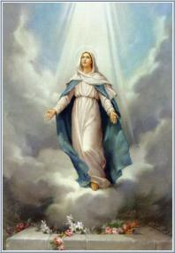
A IV.-a decadă a rozariului de slavă
- Isus, care din veșnicie te-a ales ca mamă (compară cu Gn 3,15)
- Isus, care te-a apărat de păcatul strămoșesc ( Pius al IX.-lea)
- Isus, care s-a născut din tine (Gal 4,4)
- Isus, care a îndeplinit rugămintea ta la nunta din Cana Galileii (In 2,3-5)
- Isus, datorită căruia ai fost binecuvântată ( Lc 11,27)
- Isus, care și l-a încredințat pe cel mai iubit ucenic (In 19,26)
- Isus, care ni te-a dat ca mamă tuturor (In 19,27)
- Isus, care nu a admis ca trupul tău să fie atins de destrămare (Pius al XII.-lea)
- Isus, care te-a luat cu trupul în slava cerurilor (Pius al XII.-lea)
10.Isus, cu care strălucești în cer prin frumusețea trupului și a sufletului
(Pius al XII.-lea)
Slavă Tatălui și Fiului și Sfântului Duh! „O Isuse, iartă-ne păcatele noaste, ferește-ne de focul iadului și du în cer toate sufletele, mai ales pe acelea, care au mai mare nevoie de mila Ta.

A V.- a cincea a rozariului de slavă
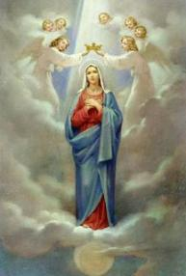
- Isus, care te-a încoronat în cer
- Isus, cu care domnești în cer
- Isus, la care intervii la noi în cer
- Isus, care ne-a încredința în grija ta maternă
- Isus, care în tine a dat Bisericii exemplu de credință și rugăciune neîntreruptă.
- Isus, care te-a încununat cu slavă
- Isus, care va veni la sfârșitul timpurilor
- Isus, care va judeca pe vii și pe morți
- Isus, în care totul va fi reînnoit
10.Isus, a cărui venire o așteptăm.
Slavă Tatălui și Fiului și Sfântului Duh! „O Isuse, iartă-ne păcatele noaste, ferește-ne de focul iadului și du în cer toate sufletele, mai ales pe acelea, care au mai mare nevoie de mila Ta.
Încheierea rugăciunii sfântului rozariu după Papa Ioan Paul al II.-lea
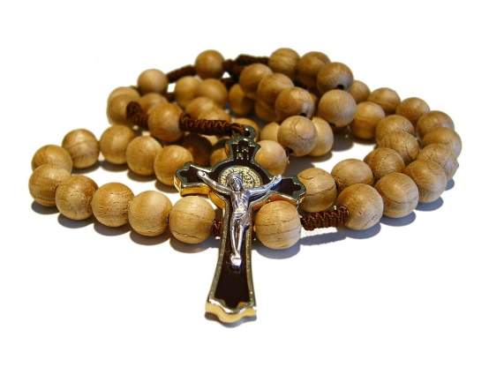
Bucură-te Regină, Maica milei, viața, mângâierea și nădejdea noastră, bucură-te.
Către tine strigăm, surghiuniții fii Evei; către suspinăm, gemând și plângând în această vale de lacrimi. Așadar, mijlocitoarea noastră, întoarce spre noi ochii tăi milostivi și, după surghiunul acesta, arată-ni-l pe Isus, binecuvântatul rod al trupului tău, o, milostivă, o blândă, o dulce Fecioară Marie!

